NFF-sjef kritisk til forskning om kunstgressgranulat: – Kjenner oss ikke igjen
EU vurderer forbud. Her i Norge jobber Fotballforbundet for å beholde granulatet.
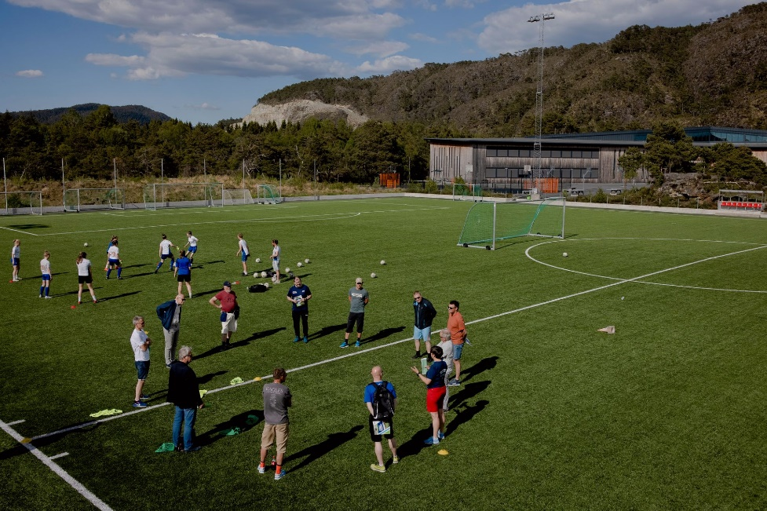
I en sirkel på Nore Neset kunstgressbane har NFF samlet et miljømentorkorps som skal redusere plastutslipp fra fotballbaner.
- Marita Ramsvik
- Paul S. Amundsen (foto)
Publisert Publisert
i går 06:32

På en nyrenovert kunstgressbane på Nore Neset i Bjørnafjorden står det en sirkel av fotballentusiaster i solsteiken.
De utgjør Norges Fotballforbund (NFF) sin nye miljømentorordning i Hordaland, som i tiden fremover skal kartlegge kunstgressbaner og få på plass miljøvennlige løsninger.
1. juli kommer det nemlig nye krav til kunstgressbaner i Norge. Samtidig vurderer EU et forbud mot mikroplast, deriblant for kunstgressbaner.

FAKTA

Nye krav til kunstgressbaner fra 1. juli
- Den nye forskriften for kunstgressbaner setter blant annet følgende krav:
- En fysisk barriere på minst 20 centimeter rundt banen.
- Løsninger for håndtering av drensvann og overvann som sikrer oppsamling av løst plastholdig fyllmateriale slik at dette ikke spres utenfor banen.
- Tiltak som hindrer at plastholdig løst fyllmateriale spres utenfor banen via brukere av banen eller via anleggsmaskiner og annet utstyr som brukes ved vedlikehold og snørydding av banen.
- Løsninger for å hindre at plastholdig løst fyllmateriale havner i avløpsvannet.
- Brukere av banen skal motta informasjon om hvordan de bidrar til å hindre spredning av gummigranulat.
- Den ansvarlige for idrettsbaner der plastholdig løst fyllmateriale brukes, skal sørge for at snø som ryddes av idrettsbanen, deponeres på eget område for snødeponering på eller utenfor banen.
- Den ansvarlige for idrettsbaner skal vurdere et mer miljøvennlig produkt hvis det kan skje uten urimelig kostnad eller ulempe.
- Forskriften trer i kraft 1. juli 2021.
- Samtidig foregår det en prosess om mikroplast i EU sitt kjemikaliebyrå ECHA. Foreløpig ser det ut som at EUs miljødirektorat vil anbefale å forby mikroplast i en rekke produkter. Inkludert kunstgressbaner.
- Beslutningen er forventet å komme i 2022.
- Kilde: Miljødirektoratet.
LES MER
Sistnevnte ville blitt dramatisk for fotballen, mener anleggskonsulent Jon Asgaut Flesjå i NFF. Fotballforbundet jobber derfor nå for å redusere granulatutslippet.
– Vi skal rydde opp i gamle synder, sier han.

Nei til forbud
I mai behandlet Stortinget et forslag om forbud fra SV. Kun SV, Rødt og MDG stemte for.
«1500 tonn plast lekker ut fra norske kunstgressbaner hvert år», sto det i SV-forslaget. Flesjå er kritisk til dette tallet, som er hentet fra en rapport av Mepex Consult i 2016.
– Vi kjenner oss ikke igjen, sier han.
– De ser på hvor mye granulat som etterfylles på banene, og sier det har forsvunnet. Men det har ikke det. Svært mye av etterfyllingen skyldes at granulatet komprimeres når spillerne bruker kunstgressbanen.
Han får støtte av Knut Berge, daglig leder i NFF Hordaland.
– Nå kartlegger vi hva som faktisk er status på kunstgressbanene. Den er langt mer balansert enn de undersøkelsene som baserer seg på verstingbanene, som ofte brukes som grunnlag for diskusjonen.
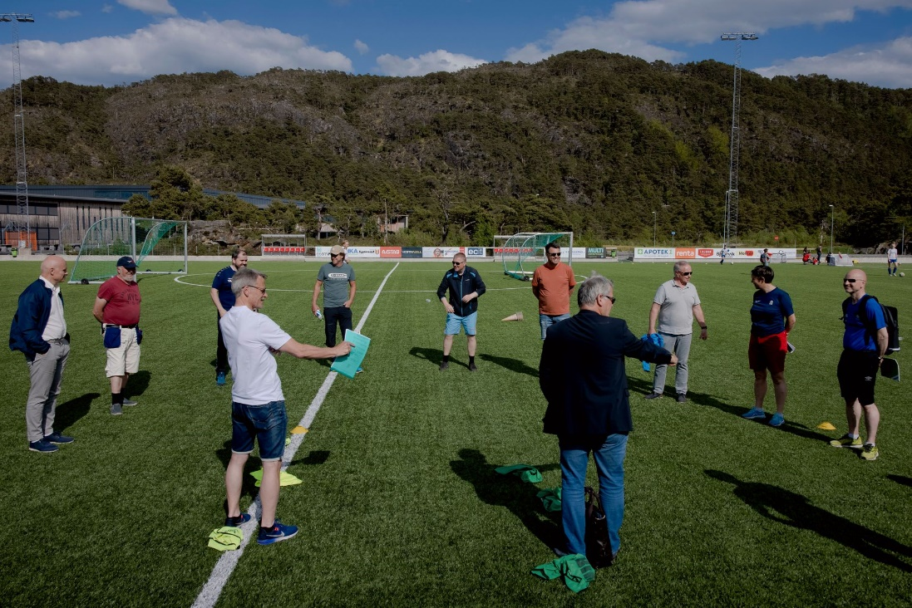
I spissen står daglig leder i NFF Hordaland Knut Berge (hvit T-skjorte) og anleggskonsulent Jon Asgaut Flesjå i NFF (sort jakke).

Usikkert hvor stort utslippet er
I april publiserte Miljødirektoratet en ny kartlegging av Mepex. Der er utslippstallene fra norske kunstgressbaner justert kraftig opp.
Rapporten anslår at kunstgressbaner i Norge alene slipper ut opp mot 6000 tonn mikroplast, men understreker at det er stor usikkerhet knyttet til tallet. Det kan være mer, det kan også være mindre.
– Det er ikke lett å beregne et snitt for hvor mye granulat som forsvinner fra alle kunstgressbaner. Vi er ydmyke på dette, sier Peter Sundt, tidligere prosjektleder i Mepex.
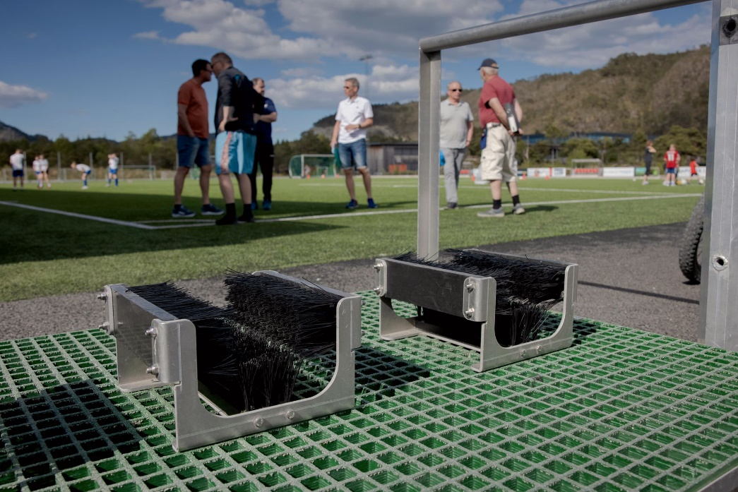
Ved inngangen til kunstgressbanen på Nore Neset er det plassert rister for å samle opp granulatet.
Sundt forteller at anslaget er basert på en rekke forskningsrapporter om mikroplast, både norske og internasjonale.
– Hva tenker du om det Flesjå sier, at mikroplasten rett og slett blir liggende på banen fordi den blir presset flat?
– Det er veldig delte oppfatninger om komprimeringsteorien, svarer Sundt til dette.
Gummigranulat er de svarte plastkulene innimellom kunstgresset.
Bjørn Aas, overingeniør ved fra Senter for idrettsanlegg og teknologi (Siat) ved NTNU, har studert hvor mye granulat som er igjen på kunstgressbaner når de leveres til avfallsmottak etter endt levetid.
Deres undersøkelser viser noe annet enn det Flesjå legger frem, forteller han.
– Om granulatet hadde blitt komprimert og blitt liggende, ville vekten økt. Den økte vekten ser vi ikke når de gamle banene leveres til avfallsmottak. Det tyder på at granulatet som tilføyes blir borte underveis.
Aas påpeker at komprimeringsteorien Flesjå viser til trolig stammer fra det danske firmaet Genan. De jobber med å gjenvinne dekk.
– Det er behov for videre undersøkelser på dette. Ved NTNU er det satt i gang et doktorgradsarbeid, som vi forventer vil gi bedre forståelse.

Viser til Tyskland
Aas viser til at importen av gummigranulat og annet gummiskrap har økt betraktelig siden Norge begynte å bygge ut kunstgressbaner de siste 20 årene (se tabell).
– Det er umulig å si at det ikke foregår et svinn.

ANNONSE

Han er heller ikke enig med Flesjå i at det ville være dramatisk for norsk fotball om det ble innført et granulatforbud.
– I to år har Tyskland hatt politiske vedtak om å ikke gi offentlige tilskudd til kunstgressbaner med syntetisk fyll. Byen Hamburg har hatt samme vedtak i ti år, sier han og fortsetter:
– Det tyske fotballforbundet har ingen innvendinger mot dette. De spiller fotball som aldri før.
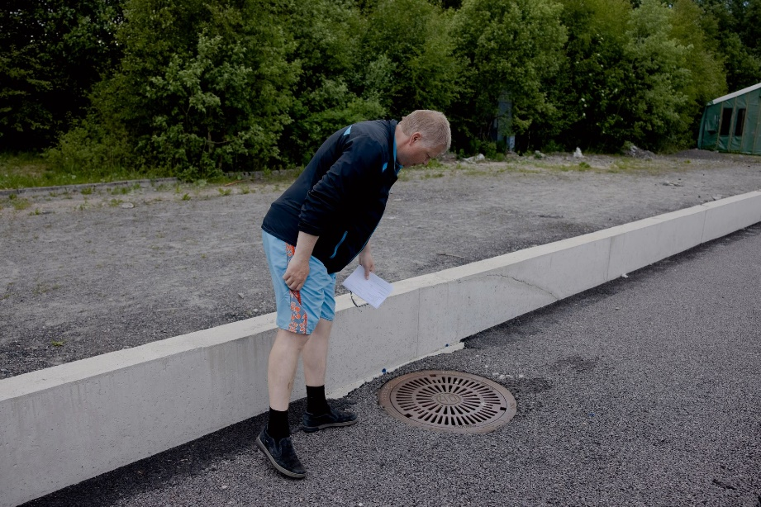
Baneansvarlig Finn Olav Hagevik forteller at de har satt inn granulatfilter i kummene på Nore Neset kunstgressbane for å unngå at granulatet havner i avløpet.

Ny granulattype av tre
Skal en kunstgressbane ha gode spillegenskaper og lang levetid, må det en viss mengde granulat til for at stråene skal holde seg oppreist, mener Flesjå.
– Klarer vi det, i tillegg til vedlikehold og forebyggende tiltak vi nå oppfordrer baneeiere til å gjennomføre, vil det være marginale utslipp av granulat, sier han.
NFF kommer til å bruke kunstgress med gummigranulat frem til det finnes et godt alternativ.
Flesjå trekker frem et nytt granulatprodukt laget av cellulose fra norsk trevirke, som skal testes ut i syv norske kommuner.
– Det har blitt testet i et Fifa-godkjent testhus og bestått både topp- og breddekrav. Det er veldig spennende.

KOMMENTARFELT
- Svein Harkestad
for en dag siden
Det er ganske enkelt umulig å samle opp alt. Dette er og forblir et enormt miljøproblem og må stoppes NÅ !
Granulatet har uansett frigitt mindre og usynlig mikroplast selv fra det som samles opp. Vi kan ikke fortsette å bevisst tilføre mikroplast i naturen.
Svar
- Bertin Holme Flatebø
for en dag siden
Så er spørsmålet hvem man skal høre på, forskerne eller anleggskonsulenten i NFF? Kanskje anleggskonsulenten kan be om mer "granulatvennlig" forskning? Slik Per Sandberg gjorde, da han ønsket mer "næringsvennlig" forskning?
Svar
- Bård Henning Lie
for en dag siden
Det er bare å se rundt de kunstgressbanene man har her i Bergen, det flyter med gummigranulat, både her og der og den følger selvsagt med i både sko, tøy og hår til de som har vært og spilt på banene. NFF må forholde seg til forbudet som er under oppseiling og enten akseptere at kunstgressbanene ikke blir like gode med mijøvennlig granulat eller legge om til et annet underlag.
Svar
- Frode Lyngbø
for 15 timer siden
Selvfølgelig forsvinner granulatet bort og det er gjort alt for lite forskning på å finne svar på hvor. Noe ender hjemme etter kamp og trening mens noe havner i dreneringssystemer rundt banene og noe kostes opp og kastes i bosset etter at det har kommet utenfor banene. Allikevel kan det hende at det oppmalte svarte bildekkgranulatet forvinner litt etter litt på andre måter og dette bør det forskes mer på. Jeg har en svak hypotese for hva som muligens skjer. Alvorlig er det uansett og et forbud må innføres umiddelbart.
Svar
- Kjetil Korsveien
for 22 timer siden
Vi spilte mange kamper på grus og det gikk helt fint. Granulatene forsvinner ut i naturen. Gangen hjemme er full av de og tar en del med støvsugeren, men selvsagt sitter også noe på klær når de går i vaskemaskinen og noe havner i vaskebøtten. Det går videre ut i kloakken til slutt før det havner i sjøen. Mange bekker små blir stor å.
Rent fotballfaglig er jeg også kristisk til at det spilles veldig mye fotball på kunstgress i Norge. Det er ikke det samme som å spille på gress og gjørspillerne ...Vis mer
Svar
- Geir Bartz-Johannessen
for en dag siden
Det er sikkert ett eller annet jeg ikke har fått med meg siden jeg ikke spiller fotball selv, men hva var egentlig problemet med grusbanene?
Svar
  - oddivarsundli
svarte Geir Bartz-Johannessen
for en dag siden
Ingenting annet enn stygge sår.......
Svar
SE FLERE SVAR
- Eythor Hrafnkelsson
for 23 timer siden
Antar at fotballspillere og kanskje spesielt foreldre til disse kan fortelle hvor gummigranulatene blir av... svaret er overalt det ikke bør havne.
Her er der bare å komme seg over på noe som ikke ødelegger naturen. Plast & gummi har vi forsøplet mer enn nok med.
Svar
- Anders Taranger
for en dag siden
Hva gjør man med gammelt granulat? Skal dette til deponering?
Svar
- Tore Thorsen
for en dag siden (redigert)
Hovedhensikten med NFFs aksjon er å få en realistisk oversikt over hvor stort problemet med granulatsvinn virkelig er samt sørge for at tiltakene for å hindre svinn iverksettes.
Ellers sies det mye i artikkelen som kan stilles spørsmål ved:
* Komprimeringsteorien stammer ikke fra en leverandør, men fra baneeiere som bestiller granulat og som ikke kjenner igjen tallene som Mepex presenterer fra sine egne baner.
* Mepex presenterer tall for hvor mye granulat de mener forsvinner fra norskekunstg ...Vis mer
Svar
  - Kjetil Korsveien
svarte Tore Thorsen
for 22 timer siden
Gummi er nå bedre enn termoplast for miljøet! Hva er argumentet?

